Урок Закон Паскаля.
Цели урока:
Р - развитие логического мышления учеников, знаний о видах материи и ее свойствах;
Д - формирование знаний о давлении в газах, жидкостях, его изменении, законе Паскаля;
В – формирование познавательного интереса к изучению окружающего мира, воспитание любознательности и будущих профессиональных навыков.

Тип урока: изучение нового материала.
Оборудование: шар Паскаля.

План урока.
- Актуализация опорных знаний.
- Изучение нового материала.
- Закрепление изученного материала. Домашнее задание.

Содержание материала.
Сегодня на уроке мы будем изучать один из важнейших законов природы, закон Паскаля, касающийся жидкостей и газов.
На прошлом уроке мы выяснили, что газ и жидкость оказывают давление. Но что произойдет, если на сосуд или емкость, в которой они находятся надавить и подействовать извне?
Прилагая некоторую силу, заставим поршень немного войти в сосуд и сжать газ, находящийся непосредственно под ним. Что произойдет с частицами газа?
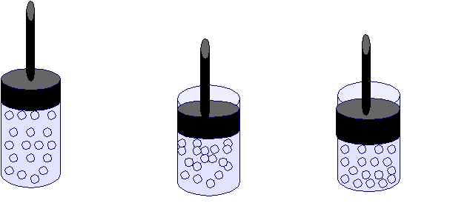
Частицы распложаться под поршнем более плотно, чем прежде.
Как вы думаете, что произойдет дальше? Благодаря подвижности частицы газа будут перемещаться по всем направлениям. Вследствие этого их расположение опять станет равномерным, но более плотным, чем раньше. Поэтому давление газа всюду возрастет и число ударов о стенки сосуда увеличивается. При расширении - уменьшится.
Добавочное давление передалось всем частицам газа. Если увеличиться давление газа около самого поршня на 1 Па, то во всех точках внутри газа увеличится настолько же.
Эксперимент: полый шар, имеющий узкие отверстия, присоединим к трубке с поршнем. Наберем воды в шар и вдвинем в трубку поршень. Что наблюдаете? Вода польется из всех отверстий равномерно.
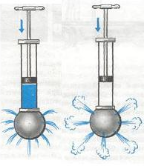
Если на газ или жидкость надавить, то увеличение давления «почувствуется» в каждой точке жидкости или газа, т.е. давление, производимое на газ, передается в любую точку одинаково по всем направлениям. Это утверждение называют законом Паскаля.
Закон Паскаля: жидкости и газы передают оказываемое на них давление по всем направлениям одинаково.
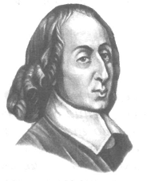 Закон этот был открыт в 17 веке французским физиком и математиком Блезом Паскалем (1623-1662), который открыл и исследовал ряд важных свойств жидкостей и газов. Опытами подтвердил существование атмосферного давления, открытого итальянским учёным Торричелли.

Действие закона Паскаля в жизни:
= в шарообразной форме мыльных пузырей (давление воздуха внутри пузыря передается во всем направлениям без изменения);
= душ, лейка;
= при ударе футболиста по мячу;
= в автомобильной шине (при накачке увеличение давления заметно во всей шине);
= в воздушном шаре…

Итак, мы с вами рассмотрели передачу давления жидкостями и газами. Давление, производимое на жидкость или газ, передается в любую точку одинаково по всем направлениям.
Почему сжатые газы содержат в специальных баллонах?
Сжатые газы оказывают огромное давление на стенки сосуда, поэтому их приходится заключать в прочные стальные специальные баллоны.
Итак, в отличие от твердых тел отдельные слои и мелкие частицы жидкости и газа могут свободно перемещается относительно друг друга по всем направлениям.
Закон Паскаля находит широкое применение и в технике:
= система отопления: благодаря давлению вода прогревается равномерно;
= пневматические машины и инструменты,
= отбойный молоток,
= пескоструйные аппараты (для очистки и окраски стен),
= пневматический тормоз,
= домкрат, гидравлический пресс, сжатым воздухом открывают двери вагонов поездов метро и троллейбусов.

Закрепление учебного материала.
№1 Ученик надувает воздушный шарик.
Почему воздушные шарики круглые? (Давление воздуха внутри шарика передается во всем направлениям без изменения).
Почему некоторые шарики не круглые? Не противоречит ли это закону Паскаля? (Закон Паскаля в шариках любой формы выполняется. Но оболочку воздушных шариков делают так, что материал в разных местах имеет разную толщину. Поэтому он растягивается неодинаково, придавая шарикам разнообразную форму).
№2 А как вы думаете, выполняется ли закон Паскаля в условиях невесомости? (Закон Паскаля утверждает, что внешнее давление передается в любую точку жидкости или газа; эта способность к передаче давления связана с характером движения молекул в жидкостях или газах, но никак не связана с понятием веса. Поэтому закон Паскаля выполняется и в состоянии невесомости).
№3 В Крыму очень часто человека может напугать «выстрел» воинственного растения, которое носит название «бешеный огурец». Плод этого растения очень похож на обыкновенный огурец, отличает его множество щетинок, покрывающих поверхность. В «бешенство» он приходит, когда полностью созревает. Объясните наблюдаемое явление. (Пока плод зреет, внутри него накапливаются газы. К моменту созревания давление газов в полости огурца достигает максимума. Под давлением газов стенки разрушаются, жидкость выбрасывается струей).
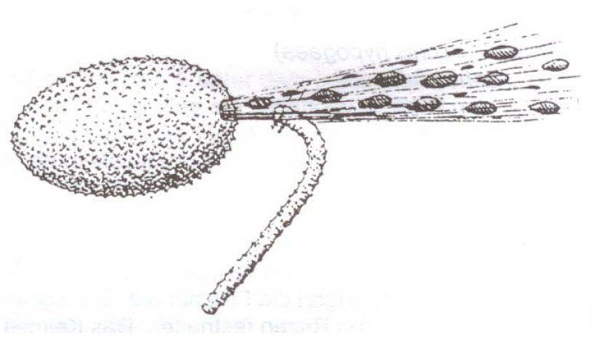

Д/з:

